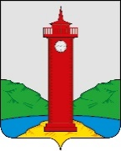
РОССИЙСКАЯ ФЕДЕРАЦИЯ
САМАРСКАЯ ОБЛАСТЬ
МУНИЦИПАЛЬНЫЙ РАЙОН ВОЛЖСКИЙ
СОБРАНИЕ ПРЕДСТАВИТЕЛЕЙ СЕЛЬСКОГО ПОСЕЛЕНИЯ
КУРУМОЧ
ЧЕТВЕРТОГО СОЗЫВА

РЕШЕНИЕ
«07» октября 2021г № 61/18

О внесении изменений в Правила землепользования и застройки сельского поселения Курумоч муниципального района Волжский Самарской области

В соответствии со статьей 33 Градостроительного кодекса Российской Федерации, пунктом 20 части 1, частью 3 статьи 14 Федерального закона
от 06.10.2003 № 131-ФЗ «Об общих принципах организации местного самоуправления в Российской Федерации», с учетом заключения о результатах публичных слушаний по проекту изменений в Правила землепользования и застройки сельского поселения Курумоч муниципального района Волжский Самарской области от 30 сентября 2021, Собрание представителей сельского поселения Курумоч муниципального района Волжский Самарской области решило:
1. Внести изменения в Карту градостроительного зонирования сельского поселения Курумоч муниципального района Волжский Самарской области (М 1: 5 000) и в Карту градостроительного зонирования сельского поселения Курумоч муниципального района Волжский Самарской области (М 1: 25 000), входящие в состав Правил землепользования и застройки сельского поселения Курумоч муниципального района Волжский Самарской области, утвержденных решением Собрания представителей сельского поселения Курумоч муниципального района Волжский Самарской области от 25.12.2013 № 107/47, согласно приложению 1 к настоящему решению.
2. Официально опубликовать настоящее решение в газете «Вести сельского поселения Курумоч» в течение десяти дней со дня его принятия.
3. Настоящее решение вступает в силу со дня его официального опубликования.

Глава сельского поселения Курумоч
муниципального района Волжский
Самарской области И.В. Елизаров

Председатель Собрания представителей

сельского поселения Курумоч
муниципального района Волжский
Самарской области И.К. Каширин

Приложение 1
к решению Собрания
представителей сельского
поселения Курумоч
муниципального района
Волжский Самарской области
от 07.10.2021г № 61/18

Изменения
в Карту градостроительного зонирования сельского поселения Курумоч муниципального района Волжский Самарской области (М 1:5000)
в Карту градостроительного зонирования сельского поселения Курумоч муниципального района Волжский Самарской области (М 1:25000)

Карта градостроительного  зонирования (фрагмент) | Карта градостроительного  зонирования  (фрагмент в редакции изменений)
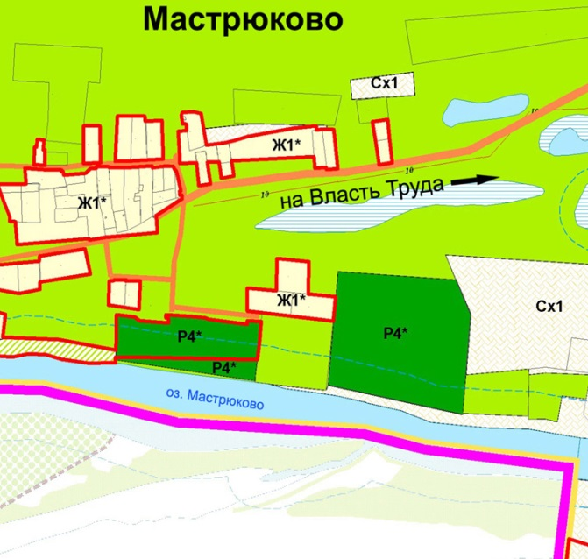 | 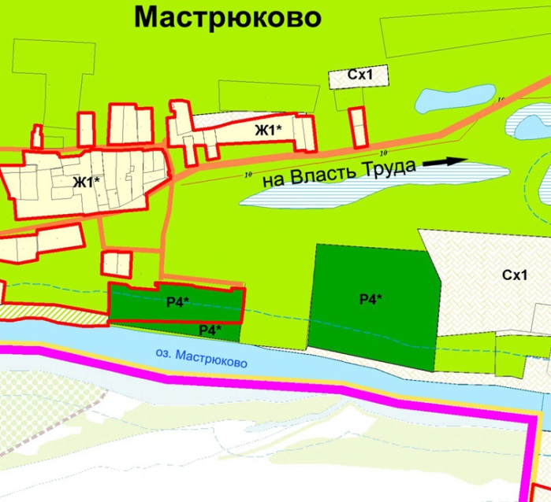

- исключение из границ населенного пункта ж/д станция Мастрюково территории, общей площадью 7177 кв. м, расположенной в южной части кадастрового квартала 63:32:1804010;
- изменение градостроительного зонирования территории, общей площадью 7177 кв. м, расположенной в южной части кадастрового квартала 63:32:1804010, с территориальной зоны Ж1* «Подзона застройки индивидуальными жилыми домами № 1» на зону лесов.

